LOGİN SAYFASI

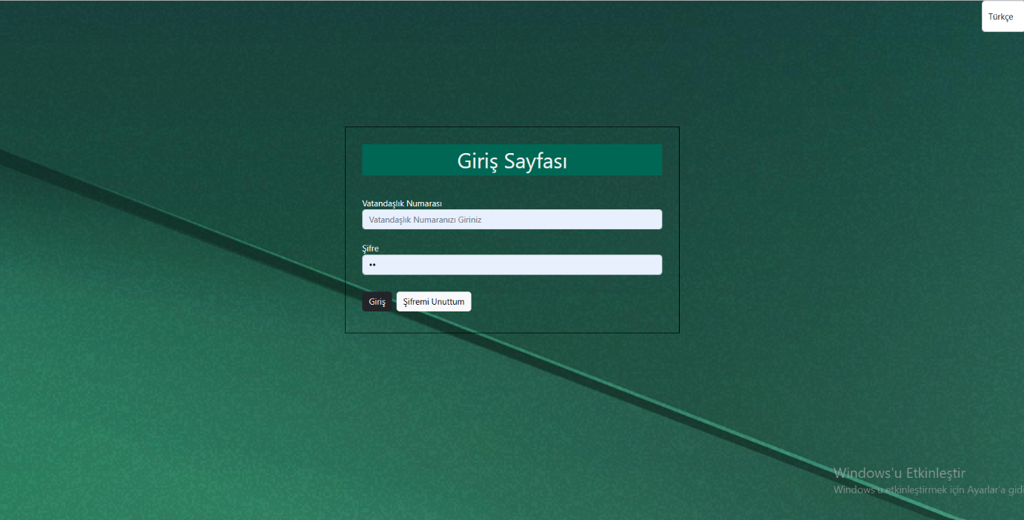

Login Admin Bilgileri: Vatandaşlık Numarası:1234 --- Şifre:1234

Login Kullanıcı Bilgileri: Vatandaşlık Numarası:4321 --- Şifre:4321

**DİL AYARLARI**

Sağ üstte bulunan dropdown yardımı ile dil seçenekleri ayarlanabilmektedir.

**Şifremi Unuttum Kısmı**

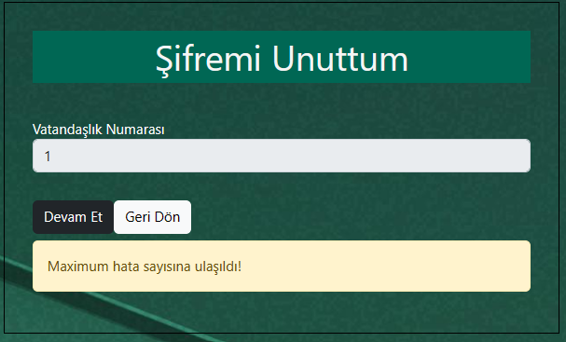

Şifremi unuttum sayfasına ilk girildiğinde Vatandaşlık numarası bilgisi istenmektedir. 3 hatalı girişte tekrar deneme şansı verilmemektedir. İnput disabled olmaktadır ve tekrar deneme yapabilmek için geri dön butonuna basılarak sayfaya tekrar giriş yapılması gerekmektedir.

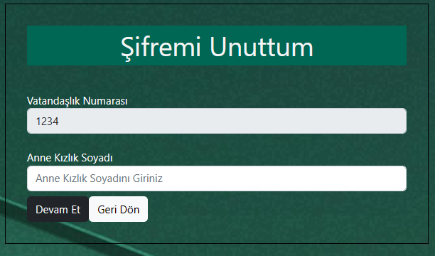

Vatadaşlık numarası doğru girilir ise Annesinin kızlık soyadı bilgisi istenmektedir. Bu soruya verilecek cevap hakkı ve vatandaşlık numarası hattı toplam 3dür.

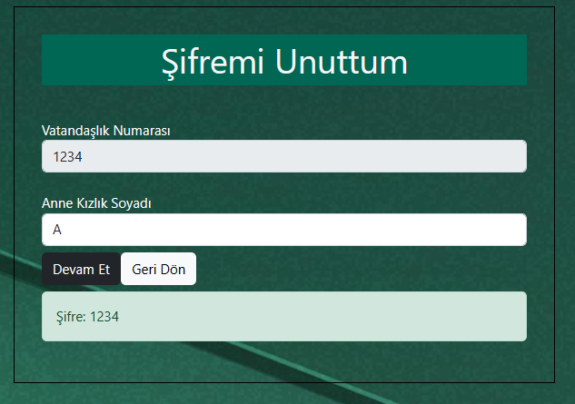

Başarılı girişin ardından normalde mail ile veya sms ile bilgilendirme yapılmalıydı. Fakat bu konuları henüz görmemiş olmamızdan dolayı şuanlık resimde göründüğü gibi gösterilmektedir.



Login sayfasına gelindiğinde burada toplam 2*3 hata şansımız vardır. İlk 3 hatayı yaptığımızda;

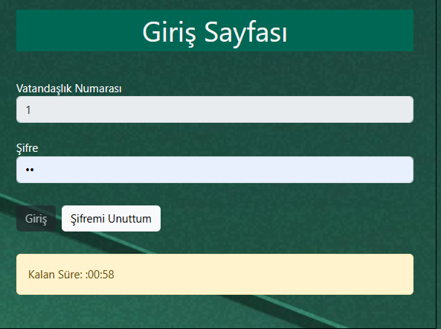

Resimdeki gibi 1 dakikadan geri sayaç başlamaktadır. 1 dakika boyunca giriş denemesi yapılamamaktadır. İnputlar disabled duruma getirilmiştir.

1 dakikanın sonunda yeniden 3 hakkımız vardır.

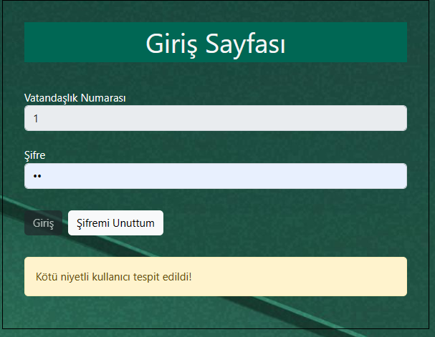

Bu 3 işlemde de başarısız olur isek tekrar giriş denemesi hakkımız yoktur.

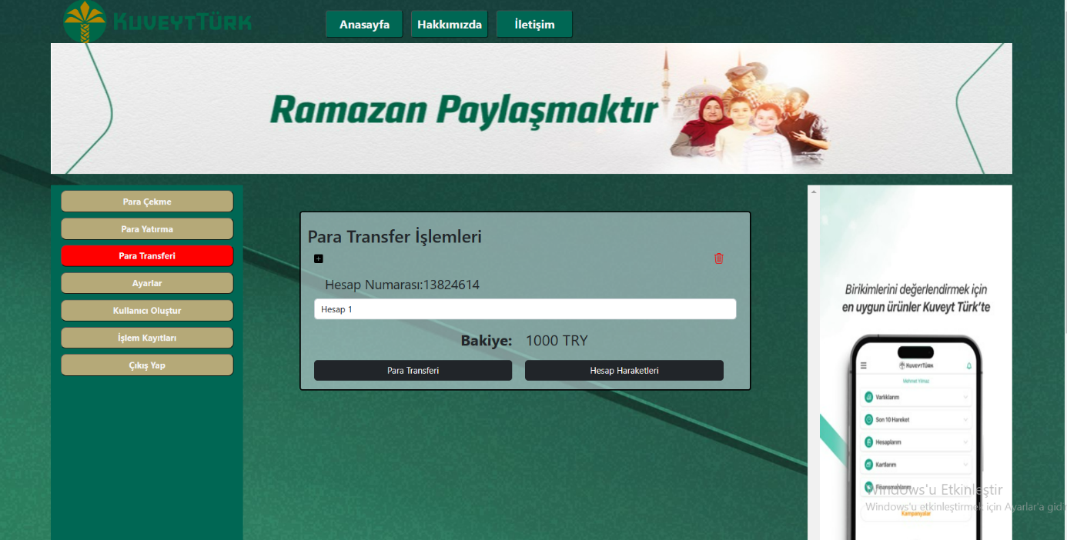

Başarılı girişin ardından üstteki sayfa açılmaktadır. Üstte bulunan linkler yardımı ile Kuveyt Türk resmi web sitesine ulaşılmaktadır.

Solda bulunan menü linkleri kişinin yetkisine göre değişiklik göstermektedir.

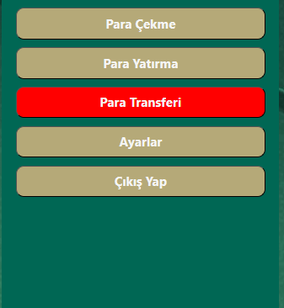 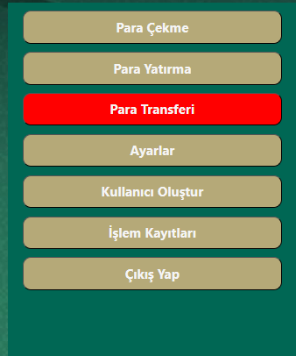

Kullanıcı Menüsü Admin Menüsü

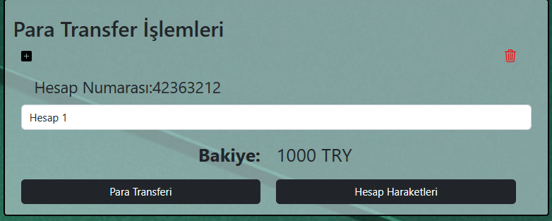

Sayfa ilk geldiğinde article kısmına para transfer ekranı gelmektedir. Sol üstte bulunan + iconu ile yeni hesap ekleme kısmı açılmaktadır.

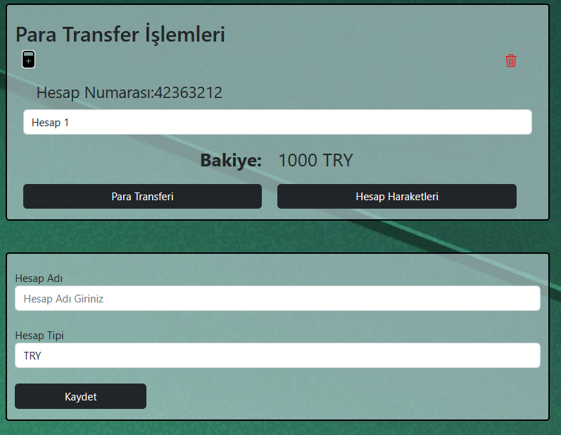

Buradan eklenen hesap anlık olarak Dropdown içerisine eklenmektedir. Bakiye bilgisi başlangıçta olması gerektiği gibi 0 olmaktadır.

Sağ üstte bulunan Çöp kutusu iconu ile hesap silme işlemi yapılmaktadır. Tıklandığında önce emin misiniz diye sormaktadır.

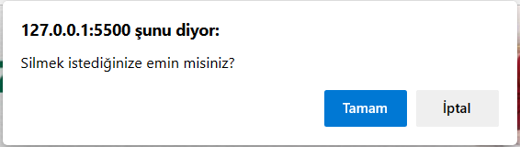

Tamam denmesi halinde silme işlemi için gerekli kontroller yapılmaktadır.

Control 1 Başka hesaba sahipmiyiz?

Control 2 Hesapda para var mı

Eğer bu kontrollerde farklı hesaba sahip isek ve hesabımızda para yok ise hesap başarıyla silinmektedir.

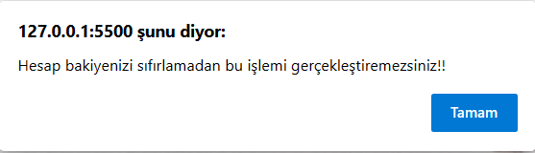

Para çekme sayfasına girildiğinde;

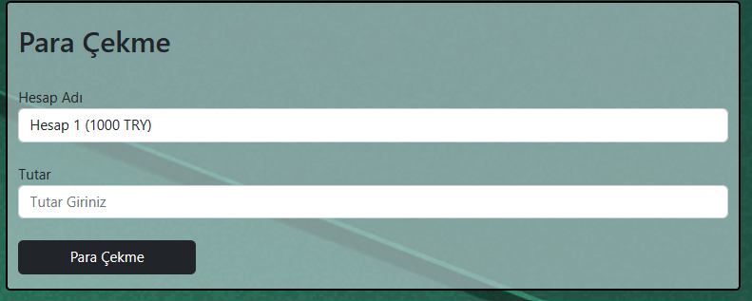

Dropdown üzerinden Çekilecek hesap seçilir.

Tutar girilerek Para Çekme butonuna basılarak para çekimi sağlanır.

Control 1: Tutar – olamaz

Control 2 Girilen Miktar Hesapda bulunan miktardan çok olamaz.

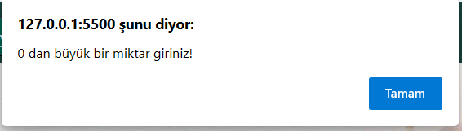 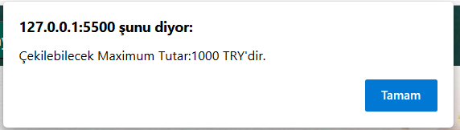

Para Yatırma

Dropdown içerisinden yatırıl yapılacak hesap seçilir.

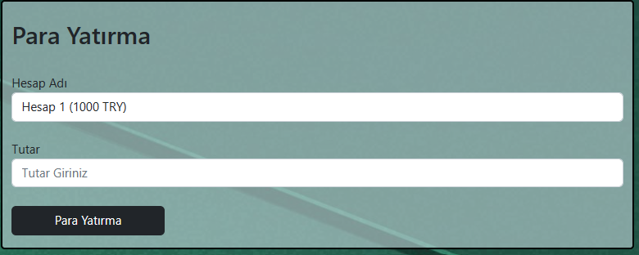

Bu işlemde tek kontrol para – olamaz.

Hesap haraketleri kısmına tıklanıldığında Hesaptan yapılan havale, para çekmei para yatırma işlemleri listelenir. Eğer para çıkışı ise arka planı kırmızı, para girişi var ise yeşil renk olmaktadır.

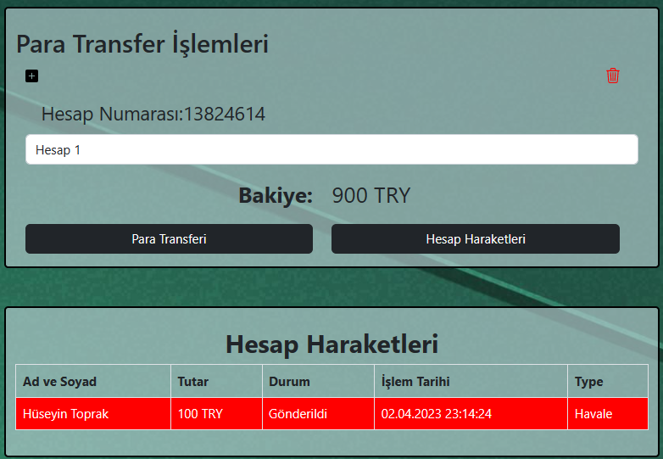

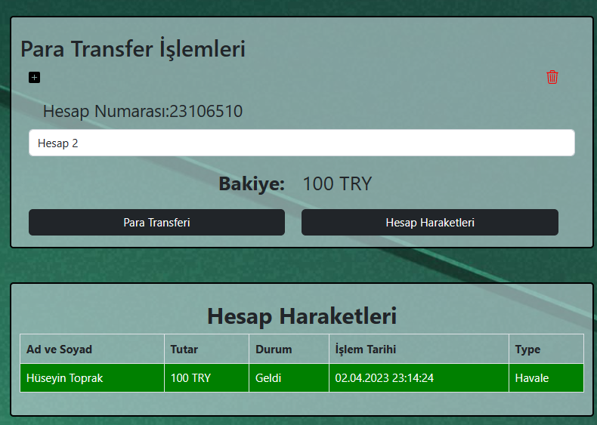

Ayarlar sayfasına girildiğinde

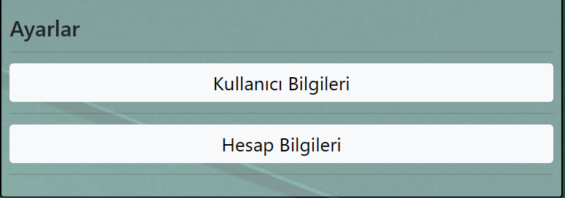

Şekildeki gibi Toggle lar gelmektedir. Kullanıcı Bilgilerine tıklanıldığında giriş yapan kullanıcının bilgileri gelmektedir.

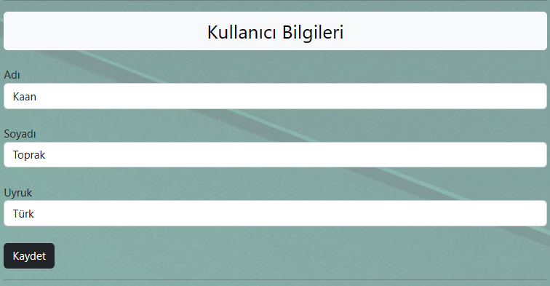

Burada bulunan kaydet butonu ile bilgileri güncellenebilmektedir.

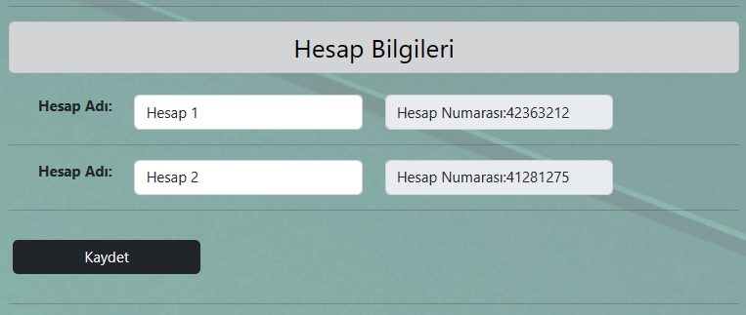

Hesap bilgilerine tıklandığında kişinin hesap adı ve hesap numaraları listelenir. Kaydet butonuna tıklandığında girilen bütün bilgiler aynı anda güncellenir.

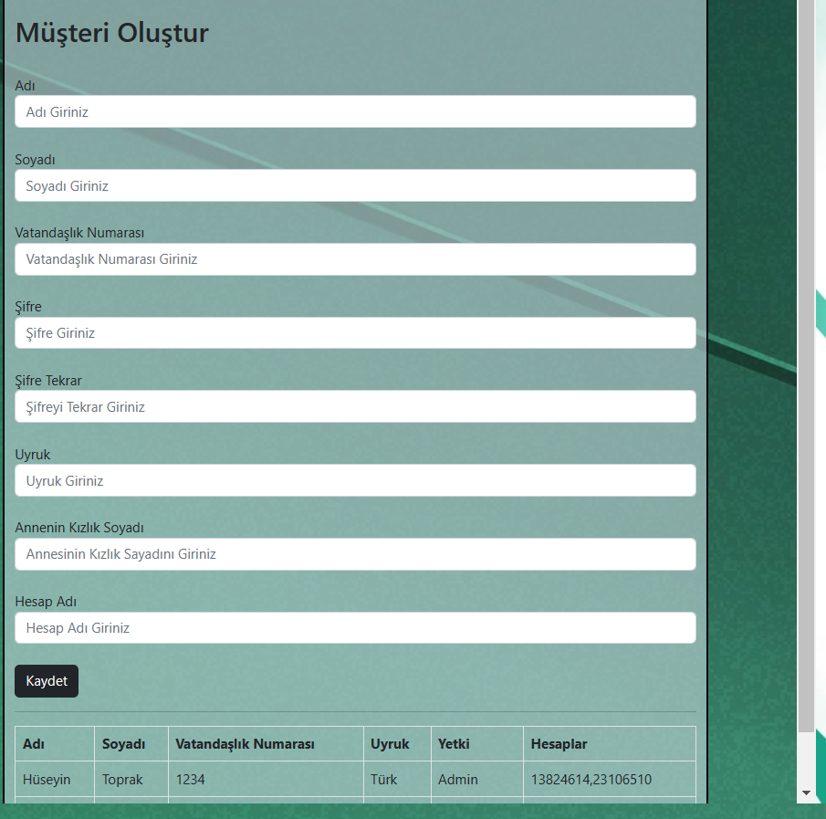

Yeni Müşteri oluşturmak istenildiğinde bu sayfa kullanılır. Buradan yeni müşteri oluşturulur ve anlık olarak altta bulunan tabloya eklenir.

İşlem kayıtları sayfana sadece admin erişebilmekte ve tüm burada para akışı listelenmektedir.

